Ztl merci a Sarpi, i cinesi:
pronto il ricorso al Tar

Accessi consentiti ai furgoni dalle 10 alle 12.30 e dalle 17.15 alle 18.30

di Armando Stella

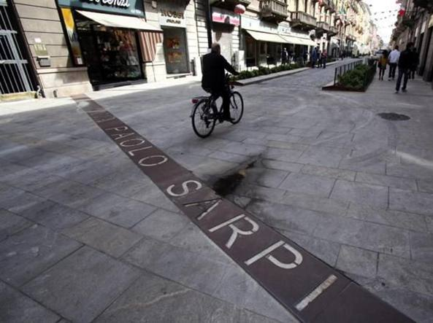

Il volantino dell’isola ambientale Sarpi è un manifesto multiculturale: spiegazioni in italiano, inglese e cinese - perché nessuno si senta escluso. Basterà? «Il Comune vuole tagliarci fuori - osserva Francesco Wu, giovane presidente di Associna e leader dei commercianti orientali insediati a Chinatown -. Al termine della prima settimana di test decideremo se ricorrere al Tar». Il Comune attiva oggi le telecamere antitraffico (e relative multe) sul perimetro della Ztl merci. Obiettivo: rallentare gli ingressi (con limite di velocità a 30 chilometri orari) e riordinare i flussi dei furgoni diretti o in partenza dal distretto dell’import-export. Dice l’assessore Marco Granelli: «Vogliamo migliorare la qualità della vita e del lavoro». Commentano i residenti di ViviSarpi: «Un passo avanti». Osserva malizioso il manager Wu: «Delibera strana, sotto elezioni...».

Le regole
La regolamentazione del traffico pesante in zona Sarpi era un impegno del Pd alle comunali 2011. Il primo tentativo, datato autunno 2012, è già stato bollato come «discriminatorio» e bocciato dal Tar: il Comune non può riservare un trattamento più severo ai commercianti di Chinatown rispetto ai colleghi del resto della città. La delibera è stata aggiustata, riscritta: ammorbidita. La giunta ha concesso due finestre orarie d’accesso ai furgoni: dalle 10 alle 12.30 e dalle 17.15 alle 18.30 (giorni feriali). Il quadrante dei divieti include le vie Venafro, Bertini, Aleardi, Lomazzo, Fioravanti, Messina, Niccolini, Bramante, Morazzone, Bruno, Giusti, Braccio da Montone, Giorgione, Guercino, Verga, Rosmini, Alfieri, Giannone, piazza Santissima Trinità e via Balestrieri. A giorni saranno posati tredici dissuasori della velocità ai varchi della Zona a traffico limitato e vicino alle scuole.

